

АДМИНИСТРАЦИЯ СЕВЕРО-ЕНИСЕЙСКОГО РАЙОНА
ПОСТАНОВЛЕНИЕ
«___» ___________2022 г. | № _______
гп Северо-Енисейский

О внесении изменений в постановление администрации Северо-Енисейского района «Об утверждении административного регламента предоставления администрацией Северо-Енисейского района муниципальной услуги «Выдача специального разрешения на движение по автомобильным дорогам общего (необщего) пользования местного значения Северо-Енисейского района тяжеловесного и (или) крупногабаритного транспортного средства»

В соответствии с Федеральным законом от 06.10.2003 № 131-ФЗ «Об общих принципах организации местного самоуправления в Российской Федерации», приказом министерства транспорта Российской Федерации от 05.06.2019 № 167 «Об утверждении Порядка выдачи специального разрешения на движение по автомобильным дорогам тяжеловесного и (или) крупногабаритного транспортного средства», руководствуясь статьей 34 Устава Северо-Енисейского района, ПОСТАНОВЛЯЮ:
1. Внести в постановление администрации Северо-Енисейского района от 14.01.2019 № 8-п «Об утверждении административного регламента предоставления администрацией Северо-Енисейского района муниципальной услуги «Выдача специального разрешения на движение по автомобильным дорогам общего (необщего) пользования местного значения Северо-Енисейского района тяжеловесного и (или) крупногабаритного транспортного средства» (далее - постановление) следующие изменения:
1) в преамбуле постановления слова «приказом министерства транспорта Российской Федерации от 24.07.2012 № 258 «Об утверждении порядка выдачи специального разрешения на движение по автомобильным дорогам транспортного средства, осуществляющего перевозки тяжеловесных и (или) крупногабаритных грузов»» заменить словами «приказом министерства транспорта Российской Федерации от 05.06.2019 № 167 «Об утверждении Порядка выдачи специального разрешения на движение по автомобильным дорогам тяжеловесного и (или) крупногабаритного транспортного средства»»;
2) в приложении к постановлению, именуемом «Административный регламент предоставления администрацией Северо-Енисейского района муниципальной услуги «Выдача специального разрешения на движение по автомобильным дорогам общего (необщего) пользования местного значения Северо-Енисейского района тяжеловесного и (или) крупногабаритного транспортного средства» (далее - Административный регламент):
а) подпункт 1 пункта 2.2. Административного регламента дополнить словами «на бланке по форме согласно приложению № 2 к настоящему регламенту»;
б) в пункте 2.5. Административного регламента слова «постановление Правительства Российской Федерации от 16.11.2009 № 934 «О возмещения вреда, причиняемого транспортными средствами, осуществляющими перевозки тяжеловесных грузов по автомобильным дорогам Российской Федерации»; приказ министерства транспорта Российской Федерации от 24.07.2012 № 258 «Об утверждении порядка выдачи специального разрешения на движение по автомобильным дорогам транспортного средства, осуществляющего перевозки тяжеловесных и (или) крупногабаритных грузов»;» заменить словами «постановление Правительства РФ от 31.01.2020 № 67 «Об утверждении Правил возмещения вреда, причиняемого тяжеловесными транспортными средствами, об изменении и признании утратившими силу некоторых актов Правительства Российской Федерации»; приказ министерства транспорта Российской Федерации от 05.06.2019 № 167 «Об утверждении Порядка выдачи специального разрешения на движение по автомобильным дорогам тяжеловесного и (или) крупногабаритного транспортного средства»;»;
в) подпункт 1 пункта 2.6. Административного регламента изложить в следующей редакции: «1) заявление о получении специального разрешения, в котором указываются:
информация о лице, обратившемся с заявлением на получение специального разрешения - владельце транспортного средства или его уполномоченном представителе: наименование, адрес в пределах места нахождения (для юридических лиц), фамилия, имя, отчество (при наличии), адрес регистрации по месту жительства (пребывания) (для физических лиц и индивидуальных предпринимателей), телефон и адрес электронной почты (при наличии);
номер и дата заявления;
наименование уполномоченного органа;
информация о владельце транспортного средства:
наименование, организационно-правовая форма и адрес в пределах места нахождения, телефон - для юридических лиц;
фамилия, имя, отчество (при наличии), адрес регистрации по месту жительства (пребывания), телефон - для физических лиц и индивидуальных предпринимателей (с указанием статуса индивидуального предпринимателя);
идентификационный номер налогоплательщика (ИНН) и основной государственный регистрационный номер (ОГРН или ОГРНИП) - для юридических лиц и индивидуальных предпринимателей, зарегистрированных на территории Российской Федерации;
маршрут движения (пункт отправления - пункт назначения с указанием их адресов в населенных пунктах);
вид перевозки (по территории Российской Федерации);
срок выполнения поездок;
количество поездок (для тяжеловесных транспортных средств);
характеристика груза (при наличии груза) (наименование, габариты (длина, ширина, высота), масса, делимость;
сведения о транспортном средстве: марка, модель, государственный регистрационный номер;
параметры транспортного средства (автопоезда): масса, расстояние между осями, нагрузки на оси, количество и скатность колес на каждой оси, наличие пневматической подвески, габариты (длина, ширина, высота, длина свеса (при наличии), минимальный радиус поворота с грузом;
способ связи: по телефону, по электронной почте и иные.
Дата начала срока выполнения поездок не может быть позднее сорока пяти дней с даты подачи заявления.
Заявление оформляется на русском языке машинописным текстом (наименования груза, марок и моделей транспортных средств, их государственных регистрационных номеров допускается оформлять буквами латинского алфавита);»;
г) подпункт 5 пункта 2.6. Административного регламента изложить в следующей редакции: «5) схема тяжеловесного и (или) крупногабаритного транспортного средства (автопоезда) с изображением размещения груза (при наличии груза) согласно приложению № 4 к настоящему регламенту. На схеме изображаются транспортное средство, планируемое к участию в перевозке, его габариты с грузом (при наличии груза), количество осей и колес на нем, взаимное расположение осей и колес, распределение нагрузки по осям, а также при наличии груза - габариты груза, расположение груза на транспортном средстве, погрузочная высота, свес (при наличии) (изображается вид в профиль, сзади);»;
д) в приложении № 1 к Административному регламенту табличную часть именуемую «Сведения о местах нахождения, графике работы, справочных телефонах, адресах официальных сайтов в сети интернет и адресах электронной почты структурных подразделений и территориальных обособленных структурных подразделений КГБУ «МФЦ» изложить в следующей редакции:
№  п/п | Адрес местонахождения структурного подразделения и территориального обособленного структурного подразделения | График работы |  | Справочные телефоны, адреса электронной почты и официальных сайтов в сети Интернет
1 | Красноярский край, Северо-Енисейский район, гп Северо-Енисейский, ул. Ленина,  д. 5Г/1 | Понедельник-пятница | 09.00-18.00 | телефон: 8(39160)2-14-14;  сайт: www.24mfc.ru;  e-mail:  info@24mfc.ru
2 | Красноярский край, Северо-Енисейский район, п. Тея,  ул. Клубная, д. 1 | Понедельник-пятница | пн, ср, пт: 09:00 - 13:00;  вт, чт: 14:00 - 17:00
»;
е) приложение № 2 к Административному регламенту изложить в новой редакции согласно приложению № 1 к настоящему постановлению;
ж) приложение № 4 к Административному регламенту изложить в новой редакции согласно приложению № 2 к настоящему постановлению.
2. Опубликовать настоящее постановление в газете «Северо-Енисейский вестник» и разместить на официальном сайте Северо-Енисейского района в информационно-телекоммуникационной сети «Интернет» (http://www.admse.ru/).
3. Настоящее постановление вступает в силу со дня, следующего за днем его официального опубликования в газете «Северо-Енисейский вестник».

Глава Северо-Енисейского района А.Н. Рябцев
Приложение № 1
к постановлению администрации Северо-
Енисейского района от № -п
(Новая редакция приложения № 2
к административному регламенту предоставления
администрацией Северо-Енисейского района
муниципальной услуги «Выдача специального
разрешения на движение по автомобильным
дорогам общего (необщего) пользования местного
значения Северо-Енисейского района
тяжеловесного и (или) крупногабаритного
транспортного средства», утвержденному
постановлением администрации
Северо-Енисейского района от 14.01.2019 № 8-п)

Форма

СПЕЦИАЛЬНОЕ РАЗРЕШЕНИЕ №
на движение по автомобильным дорогам тяжеловесного
и (или) крупногабаритного транспортного средства

(лицевая сторона)

Вид перевозки (по территории Российской Федерации)
Разрешено выполнить поездок (для тяжеловесных транспортных средств) |  |  |  | Срок выполнения поездок с |  |  |  |  |  | по
По маршруту
Транспортное средство: марка, модель, государственный регистрационный номер
Информация о владельце транспортного средства: наименование, адрес в пределах места нахождения, телефон - для юридических лиц; фамилия, имя, отчество (при наличии), адрес регистрации по месту жительства (пребывания), телефон - для физических лиц и индивидуальных предпринимателей
Характеристика груза (при наличии груза) (наименование, габариты (длина, ширина, высота), масса)
Параметры транспортного средства (автопоезда):
Масса (т)
Расстояния между осями (м)
Нагрузки на оси (т)
Габариты: |  |  | Длина (м) |  | Ширина (м) |  |  | Высота (м)
Длина свеса (при наличии) (м)
Разрешение выдано (наименование уполномоченного органа)
(должность) |  | (подпись) |  |  | (Фамилия, имя, отчество (при наличии)
"__" ___________ 20__ г. |  | М.П. (при наличии)

(оборотная сторона)

Вид сопровождения
Особые условия движения (определяются уполномоченным органом, владельцами автомобильных дорог, Госавтоинспекцией)
Владельцы автомобильных дорог, сооружений, инженерных коммуникаций, владельцы инфраструктуры железнодорожного транспорта общего пользования и (или) владельцы железнодорожных путей необщего пользования, подразделение Госавтоинспекции и другие организации, согласовавшие перевозку (указываются наименования организаций, реквизиты документов о согласовании, для Госавтоинспекции печать, фамилия, имя, отчество должностного лица и подпись)
С условиями настоящего специального разрешения, а также с нормативными требованиями в области дорожного движения ознакомлен
Водитель транспортного средства
(фамилия, имя, отчество (при наличии), подпись)
Дата и время начала каждой поездки, печать (при наличии) организации и подпись владельца транспортного средства (для тяжеловесных транспортных средств)

Приложение № 2
к постановлению администрации Северо-
Енисейского района от № -п
(Новая редакция приложения № 4
к административному регламенту предоставления
администрацией Северо-Енисейского района
муниципальной услуги «Выдача специального
разрешения на движение по автомобильным
дорогам общего (необщего) пользования местного
значения Северо-Енисейского района
тяжеловесного и (или) крупногабаритного
транспортного средства», утвержденному
постановлением администрации
Северо-Енисейского района от 14.01.2019 № 8-п)

Рекомендуемый образец

СХЕМА
тяжеловесного и (или) крупногабаритного транспортного
средства (автопоезда)

Вид сбоку:

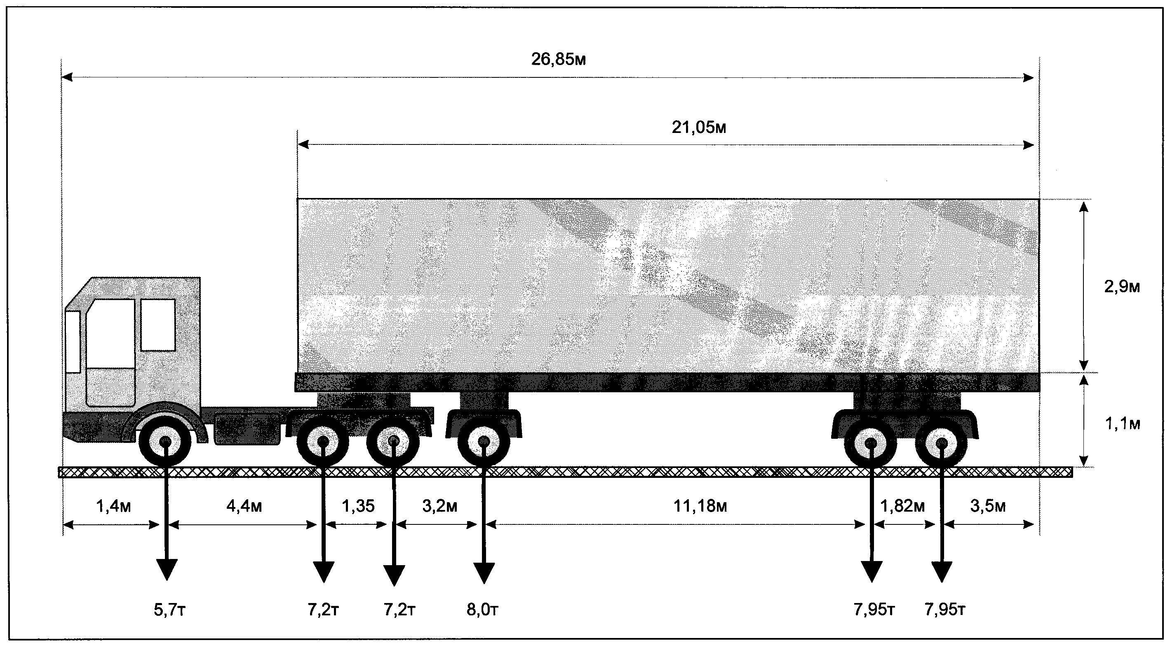

Вид сзади:

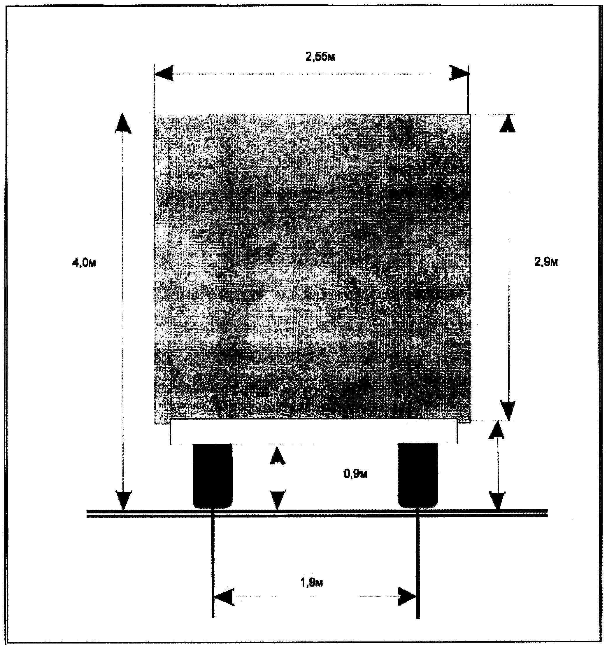

_____________________________________ ____________________________
(должность, Ф.И.О. заявителя) (подпись заявителя)

М.П. (при наличии)

